Лабораторная работа 1

Установка ОС Windows

Настройка ОС

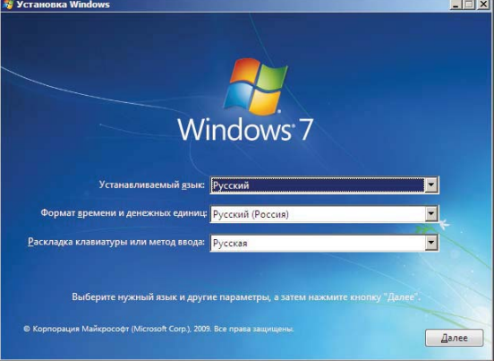

Процесс установки windows на виртуальную машину

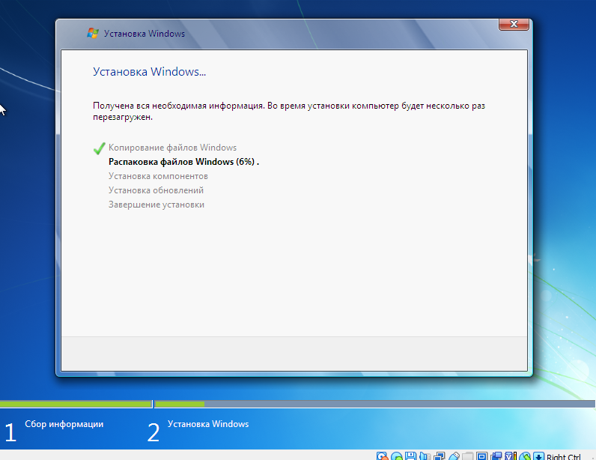

Готовый рабочий стол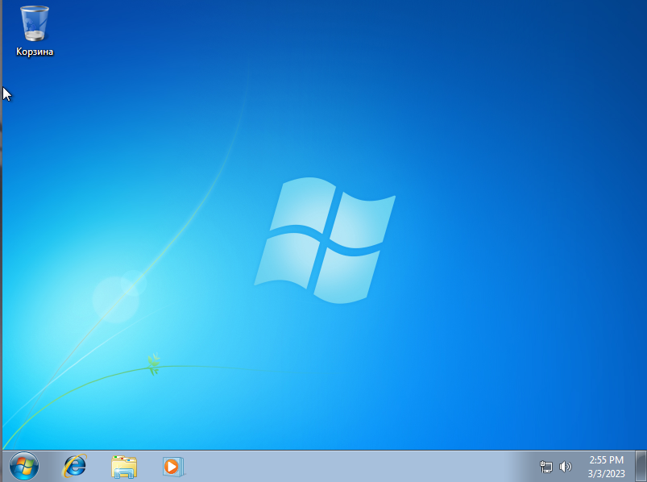

Лабораторная работа 2

Управление памятью и вводом/выводом в ОС Windows

Запуск диспетчера задач

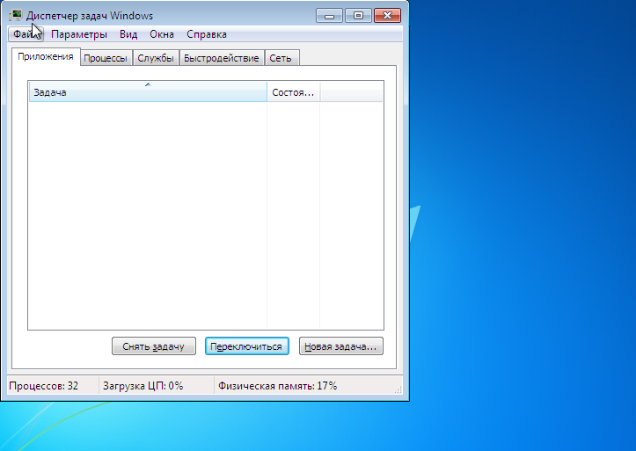

Работа в командной консоли

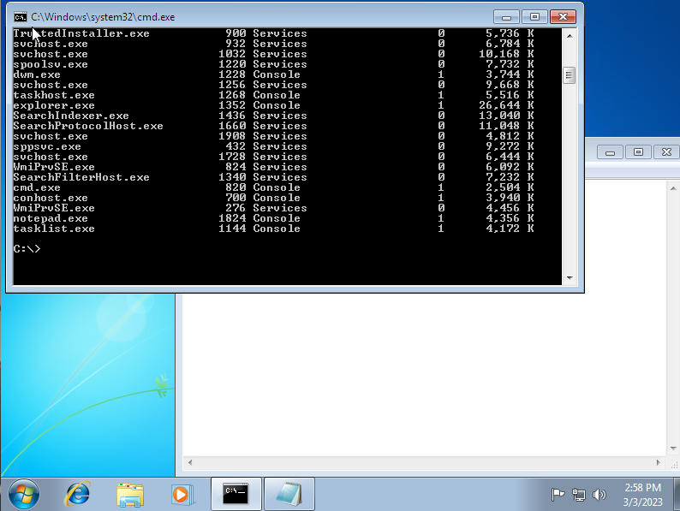

Лабораторная работа 3

Исследование файловых систем и управление файлами в ОС Windows

Создание каталога с помощью командной панели

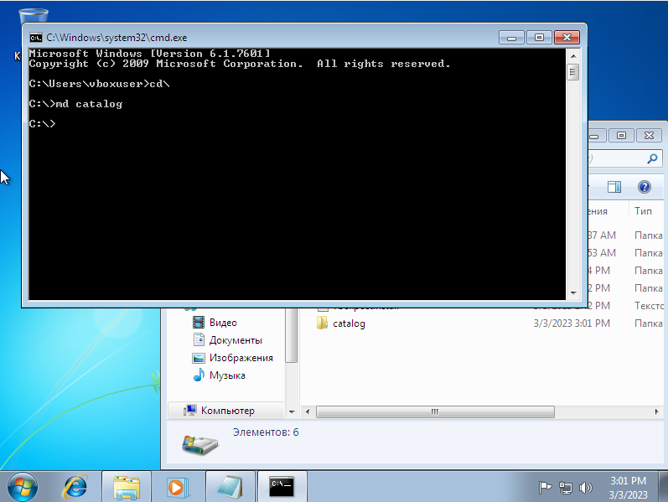

Копирование файла

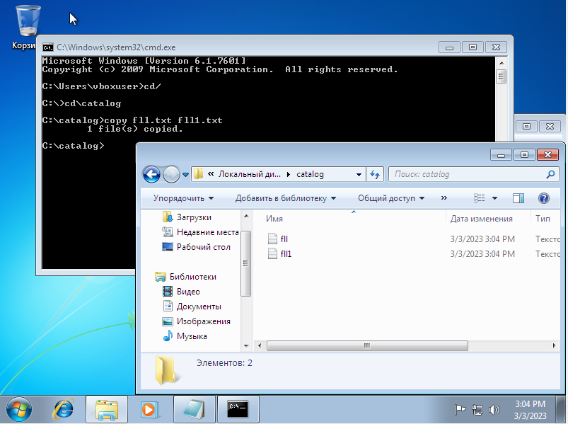

Лабораторная работа 4

Установка ОС Linux

Выбор языка системы

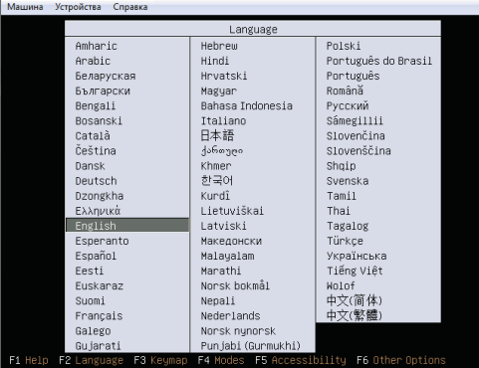

Установка Linux

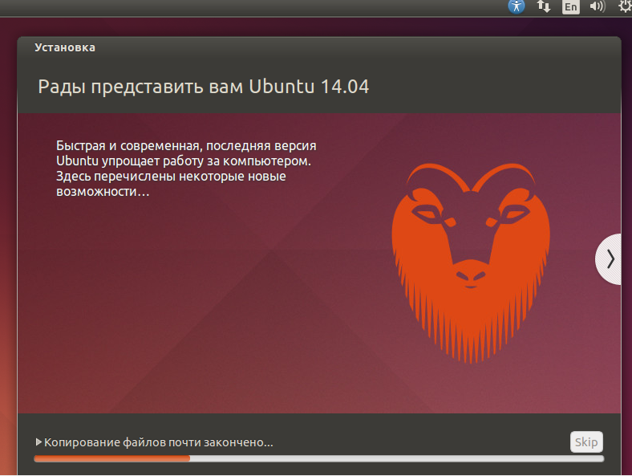

Лабораторная работа 5

Терминал и командная оболочка ОС Linux

Вид терминала

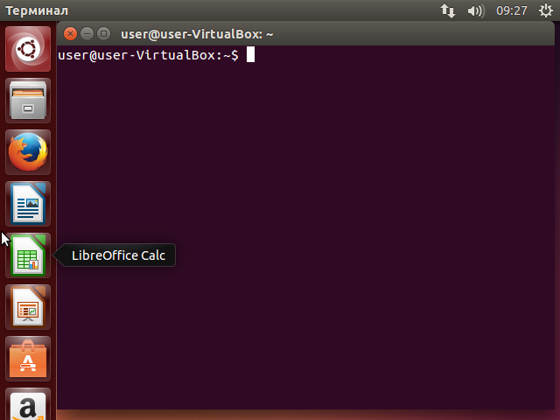

Тест команд терминала Linux

